香美町 令和８年
健ポイント
健康寿命を
のばしましょう！



～健ポイント事業とは？～
町では、皆さんが生涯健康な生活を送れるよう、健康づくりに取り組んだ人に健ポイントを付与し、運動習慣の動機づけや定着を目指します。
皆さんと一緒に健康づくりに取り組みましょう。



～ 健ポイントを利用した感想 ～
・ポイント事業を知って、運動を始めるきっかけになり良かった。
・景品がもらえるので楽しみがあり、頑張って継続しようと思った。

① 申し込む！
【対象者】 18歳以上（高校生を除く）の町民。
【申込方法】「健ポイント事業申込書」（裏面）に必要事項を記入の上、
役場健康課または各地域局地域生活係へ提出してください。
※右記のＱＲコードで申し込みができます

※上記の申込が難しい方は電話やFAXでも申し込みできます。



運動した日を
書くだけ！
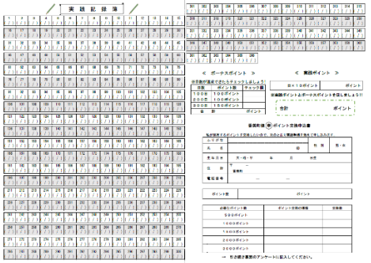
② 実践記録簿が届く！
１日運動を実践すれば５ポイント！
新規参加者にボーナスポイント２００ポイント！
５０日毎にボーナスポイント１００ポイント！
さらに健（検）診を受診すると１００ポイントがつきます！
【ポイントが貯まる期間】令和8年2月1日～令和8年12月11日
終了後は令和9年2月から次の年のポイントが貯められます。

実践記録簿

申込書は裏面をご覧ください

③ 自分なりの 運動目標 を立てて実践！
例）ウォーキング、ノルディックウォーキング、ジョギング、ラジオ体操、
いきいき体操、介護予防体操、ストレッチ体操



運動習慣の無い人は・・・
まずは今より10分多く体を動かしましょう！

④ 景品がもらえる！
景品交換は、1人２０００ポイントを上限とします。
ポイント（500ポイント単位）を貯めると景品に交換できます。
【景品】町指定ごみ袋、健康診査助成券（500円分）など
※景品は変更になる場合があります。ご了承ください。
【景品の申請時期】令和8年12月14日～12月25日
【景品のお渡し】令和9年1月中旬～
申込み者には別途ご案内します。



お問い合わせ 香美町健康課 健康増進係 ℡ 0796-36-1114（直通）
FAX 0796-36-3809

令和8年 健ポイント事業申込書
住 所 | 〒 | 電話番号
氏 名 |  | 生年月日 | S・H 年 月 日  （ 歳）
氏 名 |  | 生年月日 | S・H 年 月 日  （ 歳）
氏 名 |  | 生年月日 | S・H 年 月 日  （ 歳）
氏 名 |  | 生年月日 | S・H 年 月 日  （ 歳）

切り取り線

下記は記入しないで下さい

・実践記録簿の配布 済（担当 ） ・ 未

